Когда вызывать пожарных?
В любом помещении, где находятся люди, должна быть обеспечена пожарная безопасность. Будь то офис, предприятие, детский садик, школа, или просто жилое помещение, правила пожарной безопасности должны быть известны и соблюдены. Понимая, что уроки ОБЖ давно забыты, мы предлагаем вашему вниманию несколько советов по обеспечению пожарной безопасности, а так же по ситуациям, КОГДА нужно вызывать пожарные службы.
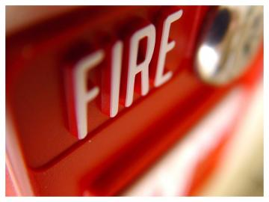
Для того, что бы правильно определить, что нужно делать, чтобы избежать пожара, нужно понять «какие факторы могут быть причиной его возникновения». Таких факторов три: пламя, повышенная температура окружающей среды, токсичные продукты горения. Есть так же две категории методов противодействия пожару: профилактические и защита и спасения людей от огня. Вот как раз к профилактическим мерам и относиться большая часть правил пожарной безопасности.
Для того, чтобы обеспечить безопасную обстановку и избежать возникновение пожара нужно, в первую очередь, содержать в чистоте и исправном состоянии все приборы электричества и газовые приборы, так же, раз в месяц проводить проверку состояния труб и всех устройств которые могут возгораться при пожаре. Если речь идет о предприятии или школе, то нужно обязательно иметь огнетушители в исправном состоянии. Но, к сожалению, даже все это не гарантирует вам полую безопасность от пожара. Так что пора перейти к вопросу о том, КОГДА нужно вызывать пожарников.
Исход любого пожара на 90 процентов зависит от того, насколько вовремя была вызвана пожарная служба и насколько правильно были соблюдены правила эвакуации людей. Пожарников лучше всего вызывать сразу, как только вы увидели, что начинается пожар. Почему? Потому что даже если пожар небольшой и вам кажется, что вы потушили или потушите его самостоятельно, то где-то может остаться незамеченное, непотушенное пламя и пожар будет распространяться дальше. Так что, пожарных вызываем сразу. Когда вы дозвонились в пожарную помощь (01) нужно четко сообщить адрес, место возникновения пожара, если оно вам известно, сказать что именно горит, какие угрозы и обязательно назвать свою фамилию. После того, как пожарные вызваны, нужно организовать встречу пожарной службы. Для этого назначается один человек, который по приезду пожарной помощи должен сообщить всю необходимую информацию в краткой и понятной форме пожарным.

